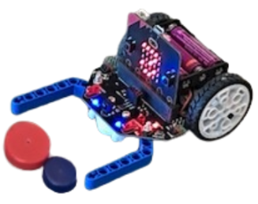
Projekt 1: Robot-bob
Det almindelige Bobspil spilles næsten som billard. Spillereglerne og et billede af brættet, hvor spillet spilles, kan findes her: https://spilregler.dk/bobspil-regler/
I skal designe en udgave, hvor der anvendes micro-maqueen robotter i stedet for køer til at skubbe brikkerne med. Robotten bliver udstyret med noget Lego, som kan anvendes til at skubbe brikker rundt.
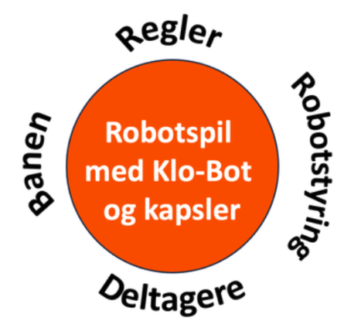
I dette projekt skal I:
- Designe robot-bob ud fra de fire perspektiver: banen, regler, robotstyring og deltagere. Husk også at forholde jer til, hvem deltagerne er.
- Beskrive, hvordan spillet gennemføres. Det vil være oplagt at anvende storyboards til dette.
- Programmere en robot, så den kan anvendes til robot-bob. Her skal I især overveje, hvordan robotten skal styres, i forhold til det spil I designer. I bør inddrage designprincipper, hvor det er relevant.
- Afprøve robot-bob og bruge feedback fra afprøvningen til at forbedre jeres design.
I skal dokumentere jeres projekt:
- Der skal (senest) i slutningen af hvert projektmodul tilføjes materiale til jeres logbog. Hvor I bl.a. skriver: Hvad har I lavet, og hvad mangler I at gøre næste gang?
- Logbogen bør også indeholde:
  - Storyboards
  - Overvejelser om design
  - Kode
- Som afslutning, skal I lave en kort video (max 1 min), hvor I præsenterer jeres robot-bobspil. Videoen må gerne være lavet som fx en reklame. Det vigtige er, at seeren af videoen kan besvare, hvad reglerne overordnet er? Hvordan robotten bliver styret? Hvem og hvor mange deltagere der er? Hvordan banen er lavet?
- Der skal laves et kort screencast, hvor I især skal have fokus på, hvordan I har sat hastighed, og evne til at dreje, i forhold til det robot-bobspil I har designet. Screencastet bør kun forholde sig til relevante kodedele. Inddrag fagbegreber fra programmering og relevant designprincipper.
Link designprincipper: https://jechla.github.io/den-lille-bog-om-design-af-fysiske-prototyper/designprincipper.html
Link fagbegreber programmering: https://jechla.github.io/den-lille-bog-om-design-af-fysiske-prototyper/fagbegreber.html

